REPUBLIKA HRVATSKA
OSJEČKO-BARANJSKA ŽUPANIJA
OPĆINA STRIZIVOJNA
Jedinstveni upravni odjel

OSJEČKO-BARANJSKA ŽUPANIJA

PRIJEDLOG PROGRAMA RASPOLAGANJA POLJOPRIVREDNIM ZEMLJIŠTEM U VLASNIŠTVU REPUBLIKE HRVATSKE

ZA OPĆINU STRIZIVOJNA

SADRŽAJ PROGRAMA

- Ukupna površina poljoprivrednog zemljišta u vlasništvu Republike Hrvatske na području Općine Strizivojna, iznosi: 216,088 hektara.

- Podaci o dosadašnjem raspolaganju
T-1 Prikaz dosadašnjeg raspolaganja po svim oblicima - površina u ha
R.br. | OBLIK RASPOLAGANJA  (skraćeni naziv iz ugovora) | Ukupan broj ugovora | Ukupna površina po ugovorima u hektarima
1. | zakup
2. | dugogodišnji zakup
3. | koncesija
4. | privremeno korištenje | 13 | 129,6030
5. | prodaja (neotplaćeno) | 1 | 11,6169
6. | korištenje bez javnog poziva
 | UKUPNO: | 14 | 141,2199

- Sumarni pregled površina poljoprivrednog zemljišta u vlasništvu Republike Hrvatske prema oblicima raspolaganja
T-2 Prikaz ukupnih površina po oblicima raspolaganja
OBLIK RASPOLAGANJA | Površina  u hektarima | NAPOMENA  (minirano, višegodišnji nasadi i sustavi odvodnje i navodnjavanja)
površine određene za povrat | 3,6362 | -
površine određene za prodaju  - jednokratno, maksimalno  do 25% | 0 | -
površine određene za zakup | 216,0088 | -
površine određene za zakup za ribnjake | 0 | -
površine određene za zakup zajedničkih pašnjaka | 0 | -
površine određene za ostale namjene  - jednokratno, maksimalno  do 5% | 0 | -

MAKSIMALNA POVRŠINA ZA ZAKUP iznosi: 22 hektara.
NAPOMENA/OBRAZLOŽENJE (određene specifičnosti za područje jedinice lokalne samouprave):
Detaljna razrada Programa raspolaganja poljoprivrednim zemljištem u vlasništvu Republike Hrvatske za Općinu Strizivojna prikazana je u nastavku.

DETALJNA RAZRADA PROGRAMA RASPOLAGANJA POLJOPRIVREDNIM ZEMLJIŠTEM U VLASNIŠTVU REPUBLIKE HRVATSKE ZA OPĆINU STRIZIVOJNA

- ZEMLJOPISNI PODACI O OPĆINI STRIZIVOJNA

Općina Strizivojna prostire se na površini od 36,26 km² i raspolaže poljoprivrednim zemljištem na području katastarske općine: Strizivojna, prikazane na slici 1.

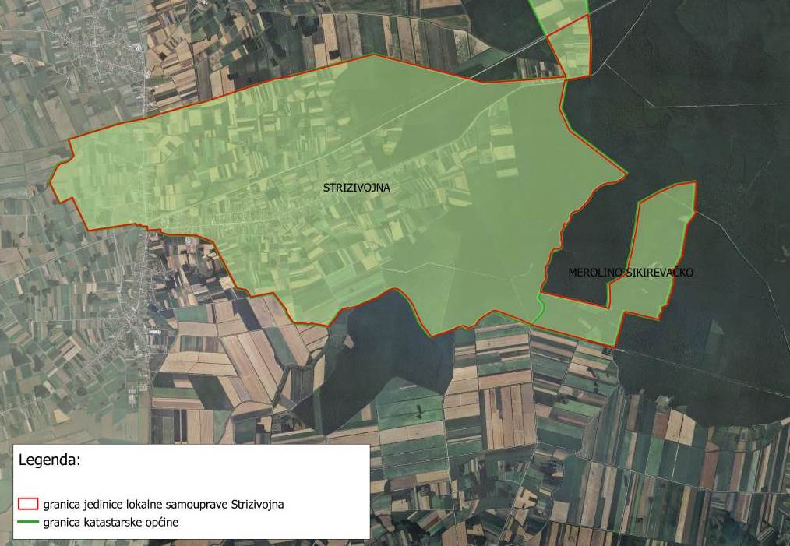
Slika 1: Katastarska općina na području Općine Strizivojna
Izvor: Državna geodetska uprava - obrada autora

GOSPODARENJE POLJOPRIVREDNIM ZEMLJIŠTEM U VLASNIŠTVU REPUBLIKE HRVATSKE ZA OPĆINU STRIZIVOJNA

Sukladno Zakonu o poljoprivrednom zemljištu („Narodne novine“ broj 20/18.), u daljnjem tekstu: Zakon) poljoprivredno zemljište je dobro od interesa za Republiku Hrvatsku i ima njezinuosobitu zaštitu. Poljoprivrednim zemljištem u smislu Zakona smatraju se poljoprivredne površine koje su po načinu uporabe u katastru opisane kao: oranice, vrtovi, livade, pašnjaci, voćnjaci, maslinici, vinogradi, ribnjaci, trstici i močvare, kao i drugo zemljište koje se može privesti poljoprivrednoj proizvodnji.

Poljoprivredno zemljište mora se održavati pogodnim za poljoprivrednu proizvodnju. Pod održavanjem poljoprivrednog zemljišta pogodnim za poljoprivrednu proizvodnju smatra se sprječavanje njegove zakorovljenosti i obrastanja višegodišnjim raslinjem, kao i smanjenje njegove plodnosti.

Raspolaganje poljoprivrednim zemljištem u vlasništvu Republike Hrvatske u smislu Zakona predstavlja: zakup i zakup za ribnjake, zakup zajedničkih pašnjaka, privremeno korištenje, zamjena, prodaja, prodaja izravnom pogodbom, davanje na korištenje izravnom pogodbom, razvrgnuće suvlasničke zajednice, osnivanje prava građenja i osnivanje prava služnosti.

Poljoprivrednim zemljištem u vlasništvu Republike Hrvatske raspolaže se na temelju Programa raspolaganja poljoprivrednim zemljištem u vlasništvu Republike Hrvatske. Programima se ne mogu umanjivati proizvodno-tehnološke cjeline koje su u funkciji proizvodnje, osim iznimno za dodjelu zamjenskog zemljišta u postupcima povrata oduzete imovine. Proizvodno-tehnološka cjelina označava dio katastarske čestice, jednu katastarsku česticu, skup dijelova katastarskih čestica ili skup katastarskih čestica neposredno povezanih u jednu cjelinu radi racionalnije proizvodnje.

Osnovna načela raspolaganja državnim poljoprivrednim zemljištem na području Općine Strizivojna su:
- Državno poljoprivredno zemljište mora biti u funkciji poljoprivredne proizvodnje uzimajući u obzir tradicijsku proizvodnju strizivojanskog kraja i specifičnosti pojedinih poljoprivrednih površina definiranih ovim Programom,
- Općina Strizivojna sve slobodne površine državnog poljoprivrednog zemljišta odredit će za zakup, odnosno neće prodavati poljoprivredno zemljište u vlasništvu Republike Hrvatske,
- Prilikom davanja u zakup državnog poljoprivrednog zemljišta poštivat će se odredbe članka 36.Zakona i odluke Općine o maksimalnoj površini koja se može dati u zakup pojedinoj pravnoj ili fizičkoj osobi na području Općine Strizivojna koja je sastavni dio ovog Programa,
- Prilikom davanja na privremeno korištenje državnog poljoprivrednog zemljišta poštivat će se odredbe članka 57. Zakona,
- Promjena namjene poljoprivrednog zemljišta u nepoljoprivredne svrhe provodit će se u skladu s dokumentima prostornog uređenja,
- Preko općinske službe i nadležnih institucija provodit će se stalni nadzor i poduzimati mjere za nepoštivanje preuzetih obveza za one koji raspolažu poljoprivrednim zemljištem u vlasništvu Republike Hrvatske.

UKUPNA POVRŠINA POLJOPRIVREDNOG ZEMLJIŠTA U VLASNIŠTVU REPUBLIKE HRVATSKE

Prema službeno dostavljenim podacima Državne geodetske uprave ukupna površina poljoprivrednog zemljišta u vlasništvu Republike Hrvatske, koje je u katastarskom operatu nadležnog Područnog ureda za katastar Đakovo upisana kao poljoprivredno zemljište sukladno ovom Zakonu, iznosi 216,0088 hektara.

Popis svih katastarskih čestica poljoprivrednog zemljišta u vlasništvu Republike Hrvatske za Općinu Strizivojna nalazi se u PRILOGU 1. Kopija katastarskog plana s prikazom svih katastarskih čestica poljoprivrednog zemljišta u vlasništvu Republike Hrvatske s podlogom digitalne ortofoto karte Općine Strizivojna izrađena je prema službeno dostavljenim podacima Državne geodetske uprave za potrebe izrade Programa i nalazi se u PRILOGU KKP-1 dok je njen umanjeni prikaz vidljiv na slici 2.
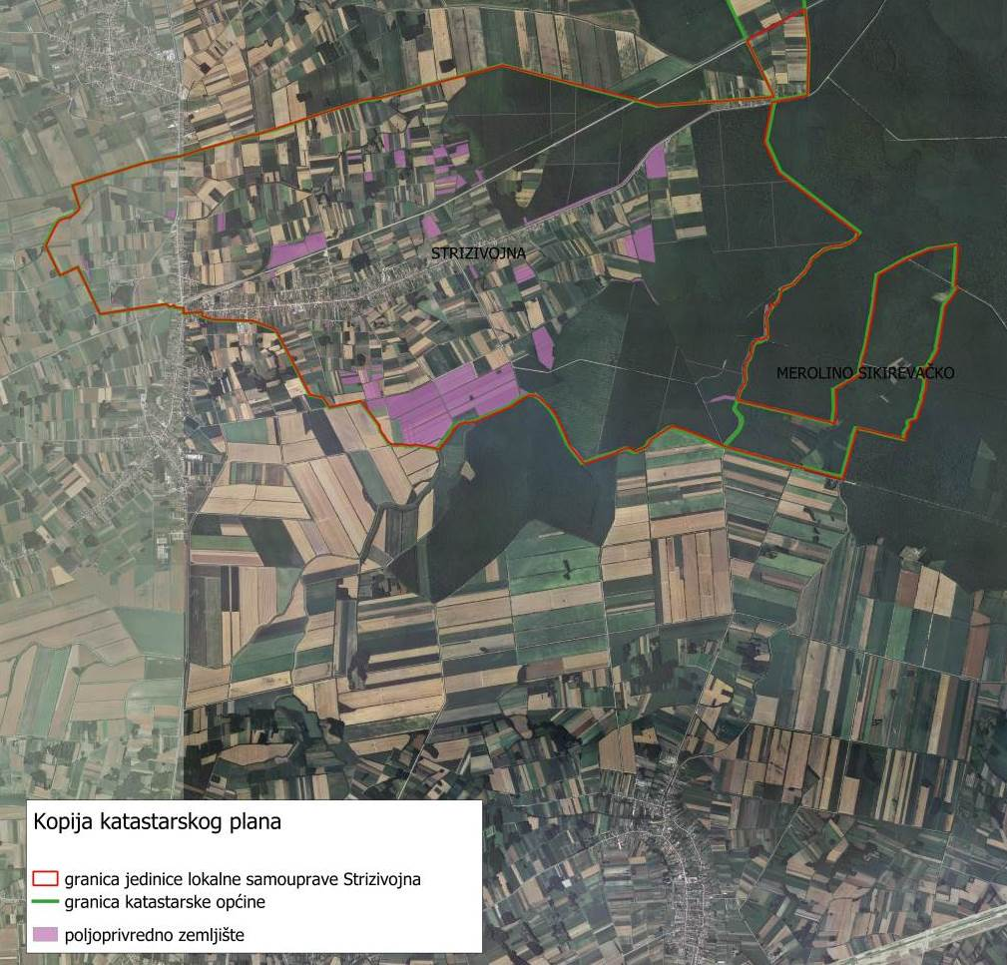

Slika 2: Poljoprivredno zemljište u vlasništvu Republike Hrvatske na području Općine Strizivojna
Izvor: Državna geodetska uprava, obrada autora

PODACI O DOSADAŠNJEM RASPOLAGANJU POLJOPRIVREDNIM ZEMLJIŠTEM U VLASNIŠTVU REPUBLIKE HRVATSKE

Poljoprivrednim zemljište u vlasništvu Republike Hrvatske na području Općine Strizivojna raspolaže se temeljem sljedećih oblika raspolaganja prikazanih u tablici 3:

T-3: Prikaz dosadašnjeg raspolaganja poljoprivrednim zemljištem u vlasništvu RH
R.br. | OBLIK RASPOLAGANJA  (skraćeni naziv iz ugovora) | Ukupan broj ugovora | Ukupna površina po ugovorima u hektarima
1. | zakup
2. | dugogodišnji zakup
3. | koncesija
4. | privremeno korištenje | 13 | 129,6030
5. | prodaja (neotplaćeno) | 1 | 11,6169
6. | korištenje bez javnog poziva
 | UKUPNO: | 14 | 141,2199

Kopija katastarskog plana s prikazom svih katastarskih čestica poljoprivrednog zemljišta u vlasništvu Republike Hrvatske koje su pod jednim od oblika raspolaganja, s podlogom digitalne ortofoto karte Općine Strizivojna izrađena je prema službeno dostavljenim podacima Državne geodetske uprave, podataka Općine Strizivojna i Ministarstva poljoprivrede za potrebe izrade Programa i nalazi se u PRILOGU KKP-2 dok je njen umanjeni prikaz vidljiv na slici 3.
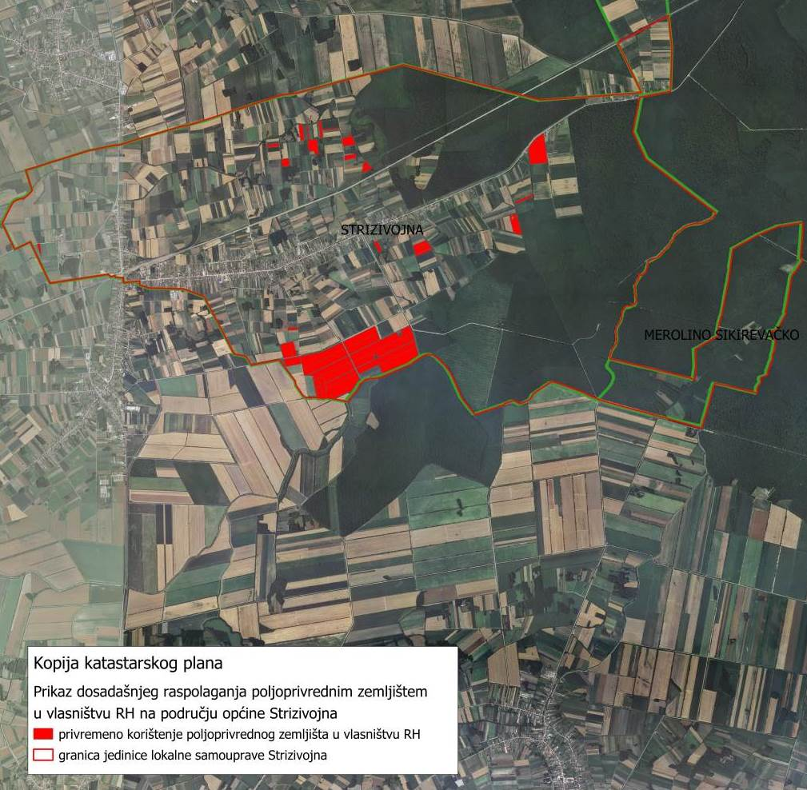
Slika 3 : Prikaz dosadašnjeg raspolaganja poljoprivrednim zemljištem u vlasništvu Republike Hrvatske
Izvor: Državna geodetska uprava, Općina Strizivojna, Ministarstvo poljoprivrede - obrada autora

POVRŠINE ODREĐENE ZA ZAKUP

Maksimalna površina koja se na području Općine Strizivojna može dati u zakup pojedinoj fizičkoj ili pravnoj osobi iznosi 22 hektara. Na području Općine Strizivojna za zakup poljoprivrednog zemljišta na 25 godina određeno je 216,0088 hektara, kako je prikazano po katastarskim općinama u tablici 4.

T-4: Poljoprivredno zemljište određeno za zakup prema katastarskim općinama
Naziv katastarske općine | Površina (ha)
STRIZIVOJNA | 212,0824
Ukupno | 212,0824

Popis svih katastarskih čestica poljoprivrednog zemljišta u vlasništvu Republike Hrvatskeodređenih za davanje u zakup na 25 godina nalazi se u PRILOGU1. Kopija katastarskog plana s prikazom svih katastarskih čestica poljoprivrednog zemljišta u vlasništvu Republike Hrvatske koje su određene za davanje u zakup, s podlogom digitalne ortofoto karte Općine Strizivojna izrađena je prema službeno dostavljenim podacima Državne geodetske uprave, podataka Općine Strizivojna i Ministarstva poljoprivrede za potrebe izrade Programa i nalazi se u PRILOGU KKP-3 dok je njen umanjeni prikaz vidljiv na slici 4.

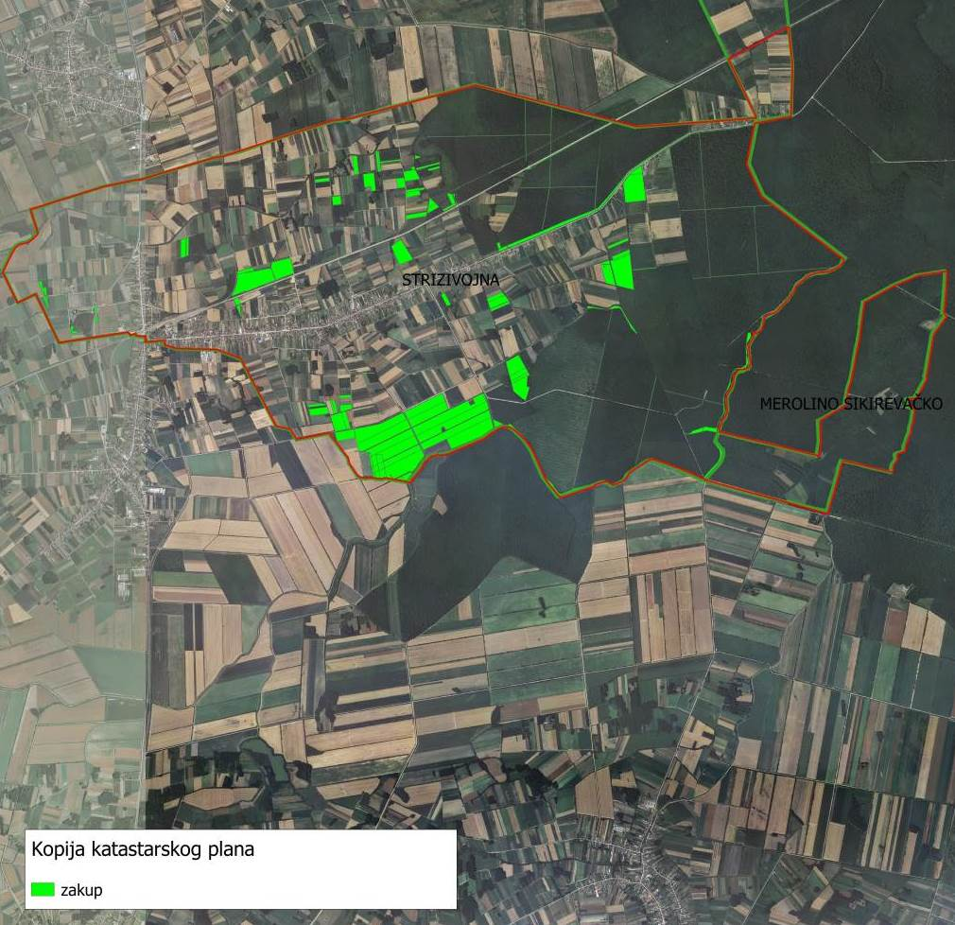
Slika 4: Površine određene za davanje u zakup na 25 godina
Izvor: Državna geodetska uprava, Općina Strizivojna - obrada autora

POVRŠINE ODREĐENE ZA PRODAJU

Na području Općine Strizivojna ne postoje površine poljoprivrednog zemljišta u vlasništvu Republike Hrvatske određene za prodaju.

POVRŠINE ODREĐENE ZA POVRAT

Ured državne uprave u Osječko-baranjskoj županiji, Služba za imovinsko pravne poslove, Ispostava Đakovo na traženje Općine Strizivojna za potrebe izrade Programa, očitovala se o podnesenim zahtjevima za povrat oduzete imovine. Prema do sada podnesenim, a neriješenim zahtjevima za povrat na području Općine Strizivojna na temelju Zakona o naknadi za imovinu oduzetu za vrijeme jugoslavenske komunističke vladavine („Narodne novine“ broj 92/96., 39/99., 92/99., 43/00., 131/00., 27/01., 34/01., 118/01., 80/02. i 81/02.) na području Općine Strizivojna potrebno je osigurati 3,6362 hektara poljoprivrednog zemljišta u vlasništvu Republike Hrvatske.

Općina Strizivojna za potrebe povrata odredila je 4,0056 hektara na području katastarske općine Strizivojna.

Poljoprivrednim površinama za koje su podneseni zahtjevi za povrat i koje su u ovom Programu određene za povrat do okončanja postupka povrata, donošenja pravomoćnih rješenja, raspolagat će se putem zakupa (sukladno članku 31. stavku 2. Zakona) a u slučaju negativnog rješavanja zahtjeva poljoprivrednim zemljištem raspolagat će se putem zakupa (sukladno članku 31. stavku 1. Zakona).

Popis katastarskih čestica u vlasništvu Republike Hrvatske koje će se na području Općine Strizivojna dati za povrat i za zamjenu u slučaju kada nije moguć povrat imovine oduzete za vrijeme jugoslavenske komunističke vladavine nalazi se u PRILOGU 1., a prikaz površina po katastarskim općinama prikazan je u tablici 5.

T-5: Poljoprivredno zemljište određeno za povrat prema katastarskim općinama
Naziv katastarske općine | Površina (ha)
STRIZIVOJNA | 4,0056
Ukupno | 4,0056

Kopija katastarskog plana s prikazom svih katastarskih čestica poljoprivrednog zemljišta u vlasništvu Republike Hrvatske koje su određene za povrat, s podlogom digitalne ortofoto karte Općine Strizivojna izrađena je prema službeno dostavljenim podacima Državne geodetske uprave, podataka Općine Strizivojna i Ureda državne uprave za potrebe izrade Programa i nalazi se u PRILOGU KKP-4 dok je njen umanjeni prikaz vidljiv na slici 5.

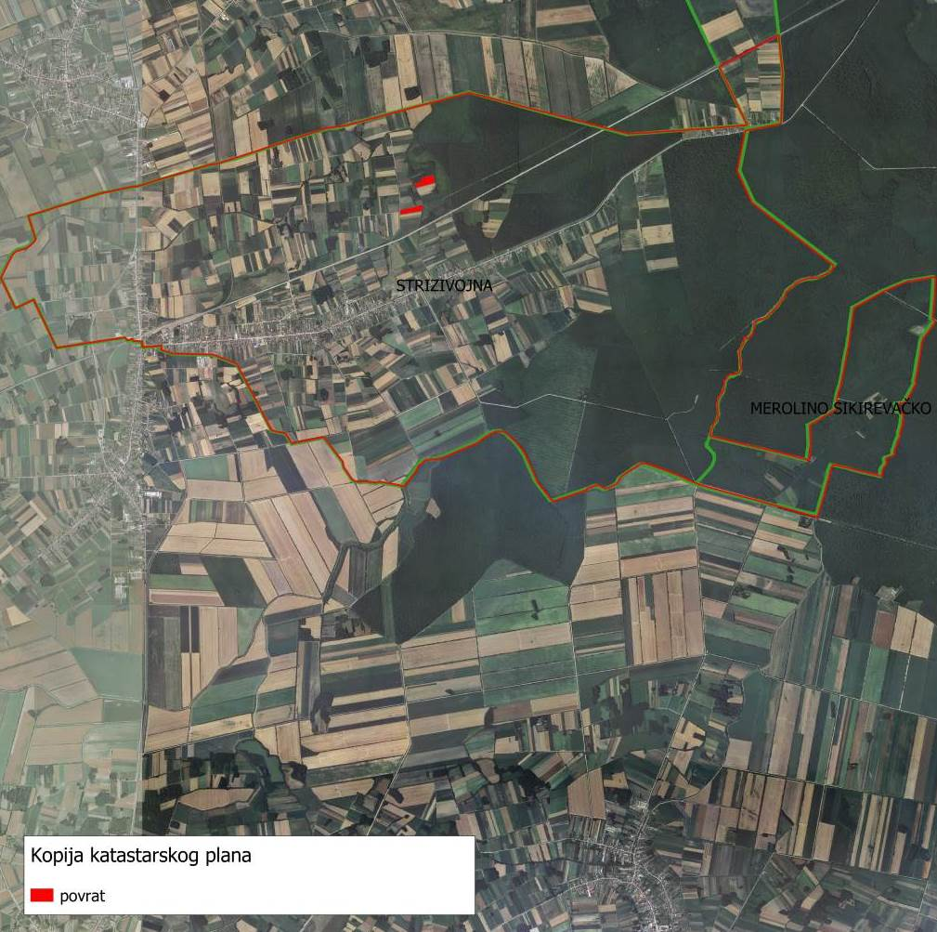
Slika 5: Površine određene za povrat
Izvor: Državna geodetska uprava, Ured državne uprave, Općina Strizivojna - obrada autora

POVRŠINE ODREĐENE ZA ZAKUP ZA RIBNJAKE

Na području Općine Strizivojna ne postoje površine poljoprivrednog zemljišta u vlasništvu Republike Hrvatske određene za zakup za ribnjake.

POVRŠINE ODREĐENE ZA ZAKUP ZAJEDNIČKIH PAŠNJAKA

Na području Općine Strizivojna ne postoje površine poljoprivrednog zemljišta u vlasništvu Republike Hrvatske određene za zakup zajedničkih pašnjaka.

POVRŠINE ODREĐENE ZA OSTALE NAMJENE

Na području Općine Strizivojna ne postoje površine poljoprivrednog zemljišta u vlasništvu Republike Hrvatske za ostale nepoljoprivredne namjene.

SREDSTVA ZA PROVEDBU PROGRAMA

Sredstva za provedbu Programa planiraju se u proračunu Općine Strizivojna Sredstva se osiguravaju iz sredstava ostvarenih od zakupa, prodaje, prodaje izravnom pogodbom, privremenog korištenja i davanja na korištenje izravnom pogodbom sukladno Programu korištenja sredstava.

ZAVRŠNE ODREDBE

Općina Strizivojna je sukladno Pravilniku o dokumentaciji potrebnoj za donošenje Programa raspolaganja poljoprivrednim zemljištem u vlasništvu Republike Hrvatske („Narodne novine“ broj 27/18.) zatražila očitovanja javnopravnih tijela iz članka 2. navedenog Pravilnika, potrebna za izradu Programa.

Program se nakon donošenja na Općinskom vijeću dostavlja na mišljenje Osječko-baranjskoj županiji i suglasnost Ministarstvu poljoprivrede, a suglasnost Ministarstva se može dobiti nakon što se dostave sva potrebna očitovanja.
Ovaj Program stupa na snagu nakon dobivanja suglasnosti Ministarstva poljoprivrede i bit će objavljen u Službenom glasniku Općine Strizivojna.

PRILOZI:
- Dokumentacija sukladno Pravilniku o dokumentaciji potrebnoj za donošenje Programa raspolaganja poljoprivrednim zemljištem u vlasništvu Republike Hrvatske („Narodne novine“ broj 27/18.):
- Kopija katastarskog plana/očitovanje DGU o dostavljenim podacima,
- Zemljišnoknjižni izvadci, Posjedovni listovi,
- Uvjerenje Upravnog tijela županije, odnosno Grada Zagreba, nadležnog za prostorno uređenje nalaze li se predmetne čestice izvan granica građevinskog područja (Dopis Općine Strizivojna o traženom očitovanju),
- Očitovanje Ureda državne uprave u županiji, odnosno Grada Zagreba o podnesenim zahtjevima za povrat oduzete imovine,
- Uvjerenje Hrvatskih šuma d.o.o. (Dopis Općine Strizivojna o traženom očitovanju),
- Očitovanje Hrvatskih voda (Dopis Općine Strizivojna o traženom očitovanju),
- Uvjerenje Upravnog tijela županije, odnosno Grada Zagreba, nadležnog za prostorno uređenje jesu li predmetne čestice u obuhvatu postojećeg i/ili planiranog sustava javnog navodnjavanja (Dopis Općine Strizivojna o traženom očitovanju),
- Očitovanje Hrvatskog centra za razminiranje (Dopis Općine Strizivojna o traženom očitovanju).

- Popis priloga iz detaljne razrade Programa
- PRILOG 1 : Prikaz raspolaganja po katastarskim česticama i oblicima raspolaganja,
- PRILOG KKP-1: Kopija katastarskog plana - poljoprivredno zemljište u vlasništvu Republike Hrvatske za Općinu Strizivojna,
- PRILOG KKP-2: Kopija katastarskog plana - dosadašnje raspolaganje poljoprivrednim zemljištem u vlasništvu Republike Hrvatske za Općinu Strizivojna
- PRILOG KKP-3: Kopija katastarskog plana - površine određene za zakup na 25 godina za Općinu Strizivojna
- PRILOG KKP-4: Kopija katastarskog plana - površine određene za povrat za Općinu Strizivojna

